附件
苏州桃花坞拙政园漫亭花园酒店位置示意图及交通指引

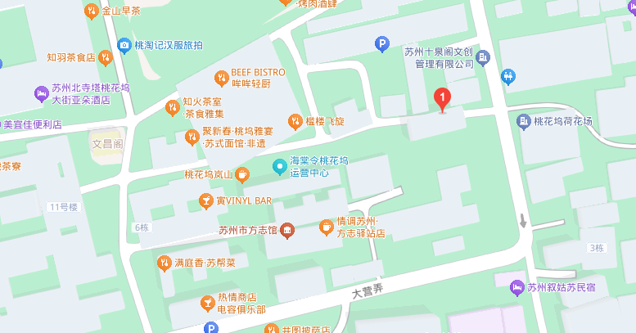
苏州桃花坞拙政园漫亭花园酒店

一、机场至酒店
1．无锡硕放机场距离酒店大约37公里,乘车约46分钟。
二、苏州站至酒店
1．从苏州火车站乘坐地铁4号线，至北寺塔站（5口出）下车，步行800米到达酒店，大约需要18分钟。
2．苏州站距离酒店大约3.1公里，乘车约11分钟。
三、苏州北站至酒店
1．从高铁苏州北站乘坐地铁2号线，至苏州火车站换乘地铁4号线，至北寺塔站（5口出）下车，步行800米到达酒店，大约需要45分钟。
2．苏州北站距离酒店大约16公里，乘车约30分钟。

